Для того чтобы воспользоваться инструкцией по переходу на новый план счетов и КБК 2016 года вам необходимо:
Функции - > Присоединенные документы

Выберите каталог - > 1.1. Инструкции пользователям -> Перевод на новые КБК 2016 года - > выбрать вкладку История изменения присоединенного документа

Правой кнопкой мыши Открыть файл
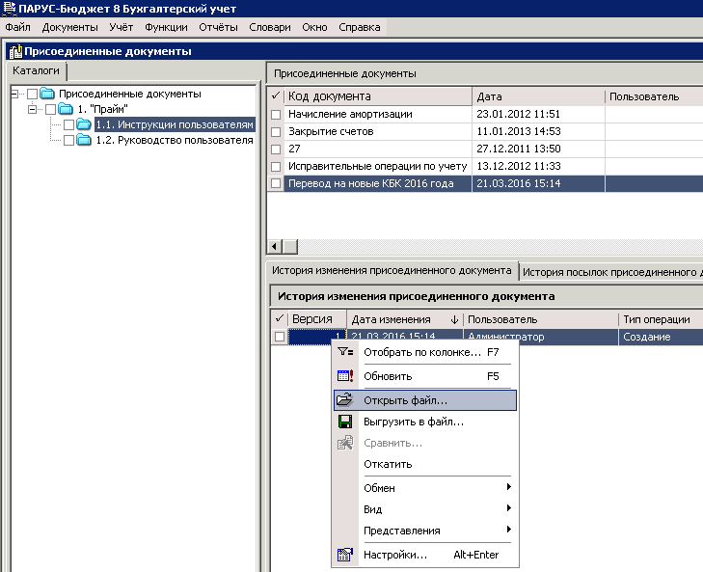

Далее откроется файл Microsoft Word, который вы сможете сохранить и распечатать.
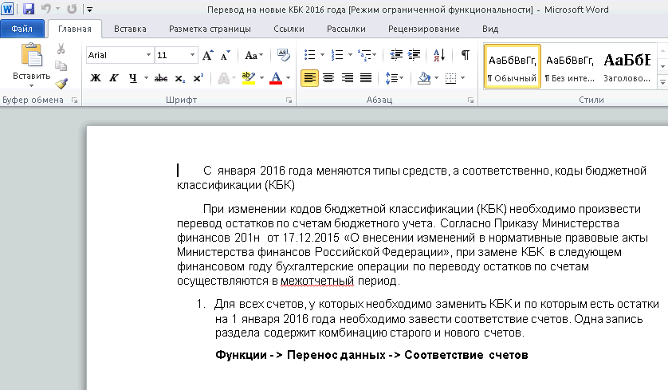

Файл -> Сохранить как

В окне выберите нужную папку для сохранения файла

Нажмите сохранить, и файл уже будет в нужной папке.

